|  |  |
| --- | --- |
| **编号** | **DBDD** |
| **版本** | **V1.0** |

**超市收银系统**

**数**

**据**

**库**

**设**

**计**

**说**

**明**

**书**

|  |  |
| --- | --- |
| **编译时间** | **2019-7-2** |
| **签名：** | **Xxx** |

目录

**引言** 3

**一、编写目的** 3

**二、范围** 3

**三、术语定义** 3

**外部设计** 4

**一、标识符和状态** 4

**二、命名规则** 4

**三、设计约定** 4

**四、软件支持** 4

**结构设计** 5

**一、实体和属性的定义** 5

**1、登录实体-属性图** 5

**2、员工实体-属性图** 5

**3、商品实体-属性图** 6

**4、活动实体-属性图** 6

**5、管理员实体-属性图** 7

**二、实体关系图** 7

**三、逻辑结构设计** 8

**签字认证** 10

**引言**

**一、编写目的**

超市收银系统数据库设计说明书是描述数据库schema,关系，索引，国际化，完整性，存储过程，管理，托管，数据迁移等。它利于应用开发团队、数据库设计团队、数据库管理团队之间关于项目信息模型需求和实现的交流。例如，对象模型和关系ER模型之间的映射。

本文档详细描述了超市收银系统的数据库设计，实体关系设计、具体表设计以及所需用到的存储过程接口等，为系统编程提供方便可靠的数据操作，支持系统实现有效和高效的数据管理。

本文档预期的读者是：

● ◎设计人员

● ◎开发人员

● ◎项目管理人员

● ◎测试人员

**二、范围**

按照项目的需求，数据模型主要分为商品信息模型和用户管理模型。对于复杂的业务逻辑，存储过程在 DB层完成必要的数据处理，减少传输数据的系统开销。

**三、术语定义**

本文用到的术语符合国家标准《软件工程术语（GB/T11475-1995）》。

与本文直接相关的国家标准包括：

* GB8566-1995 软件生存期过程
* GB8567-88 计算机软件产品开发文件编制指南
* GB8567-88 计算机软件数据库设计说明编制指南
* GB/T11457-1995 软件工程术语

**外部设计**

**一、标识符和状态**

数据库软件的名称：MYSQL8.0

数据库的名称为： money

**二、命名规则**

所有的数据库命名都是以具体表的英文词汇组成的，每个单词加上一个下划线，这样能够统一数据库表的命名，也能够更好的规范数据库表命名。

**三、设计约定**

在本系统中，数据库的设计采用面向对象的设计方法，首先进行对象实体的设计，最后将对象持久化到数据库中，所有的表和表之间的关联(ER图)都采用标准的设计工具进行，这样能够将整个系统的设计和数据库设计有机的结合起来。

**四、软件支持**

操作系统：windows10

数据库：MYSQL

客户端连接工具：Navicat for mysql

**结构设计**

**一、实体和属性的定义**

**1、登录实体-属性图**

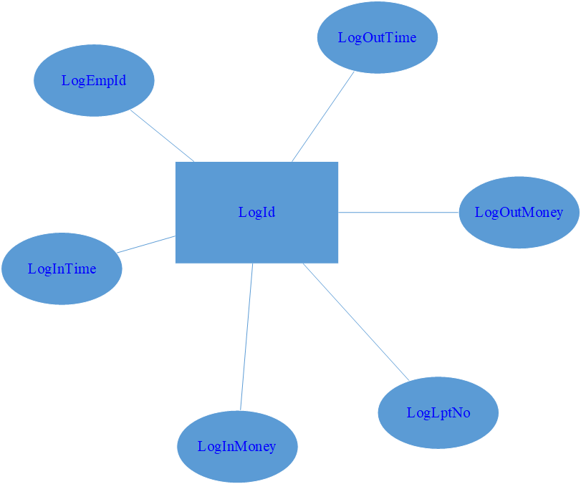

**2、员工实体-属性图**

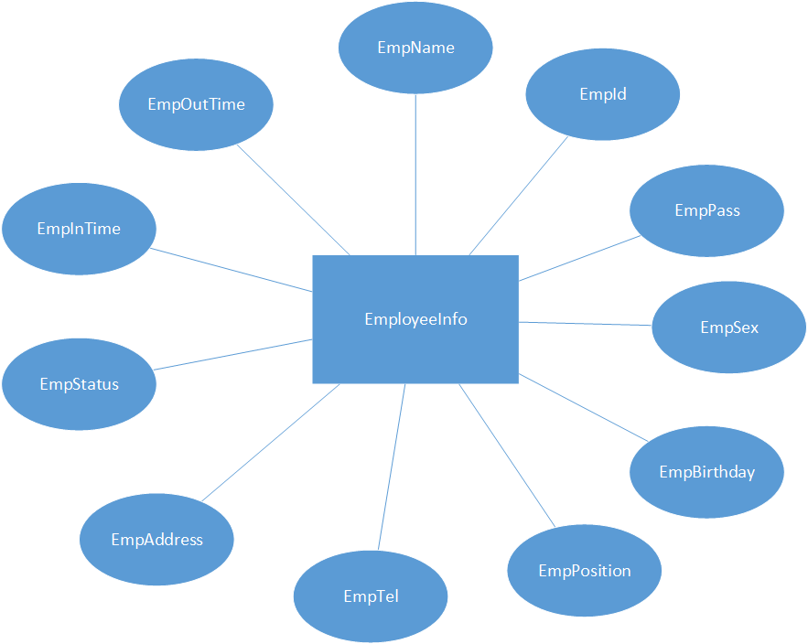

**3、商品实体-属性图**

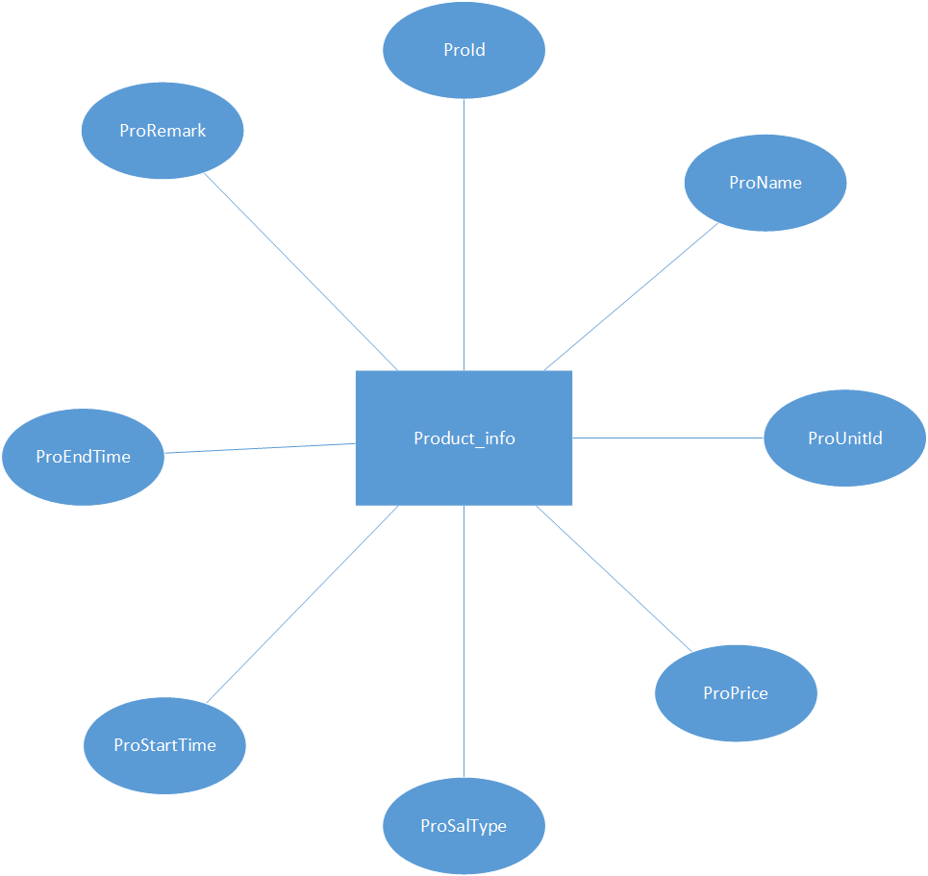

**4、活动实体-属性图**

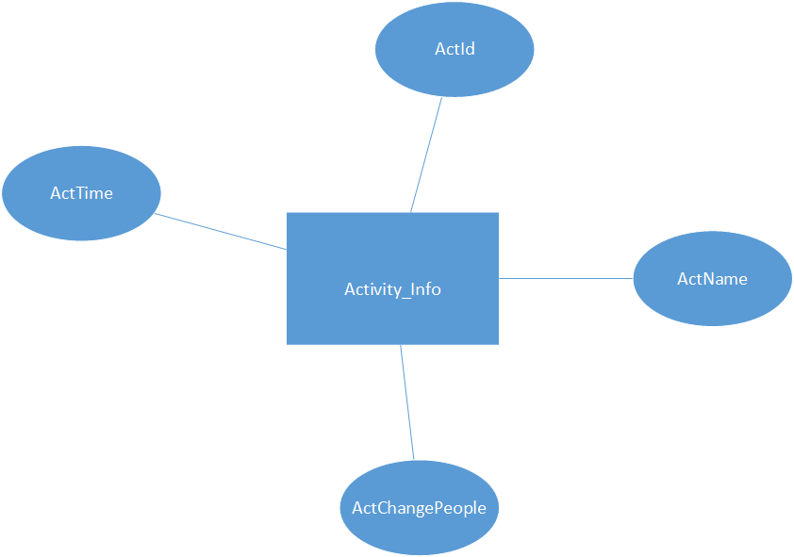

**5、管理员实体-属性图**

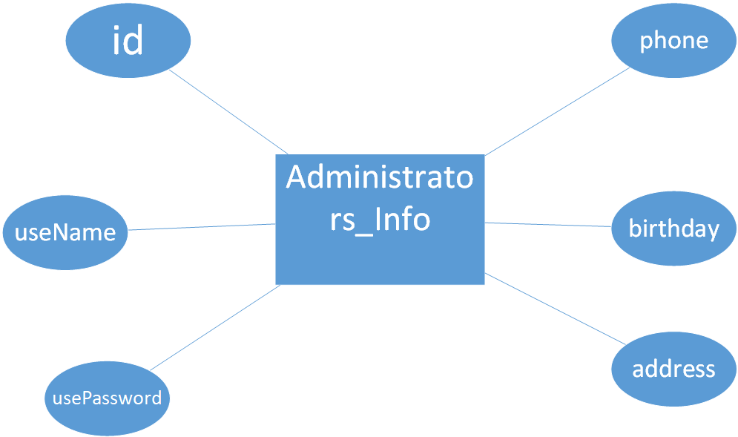

**二、实体关系图**

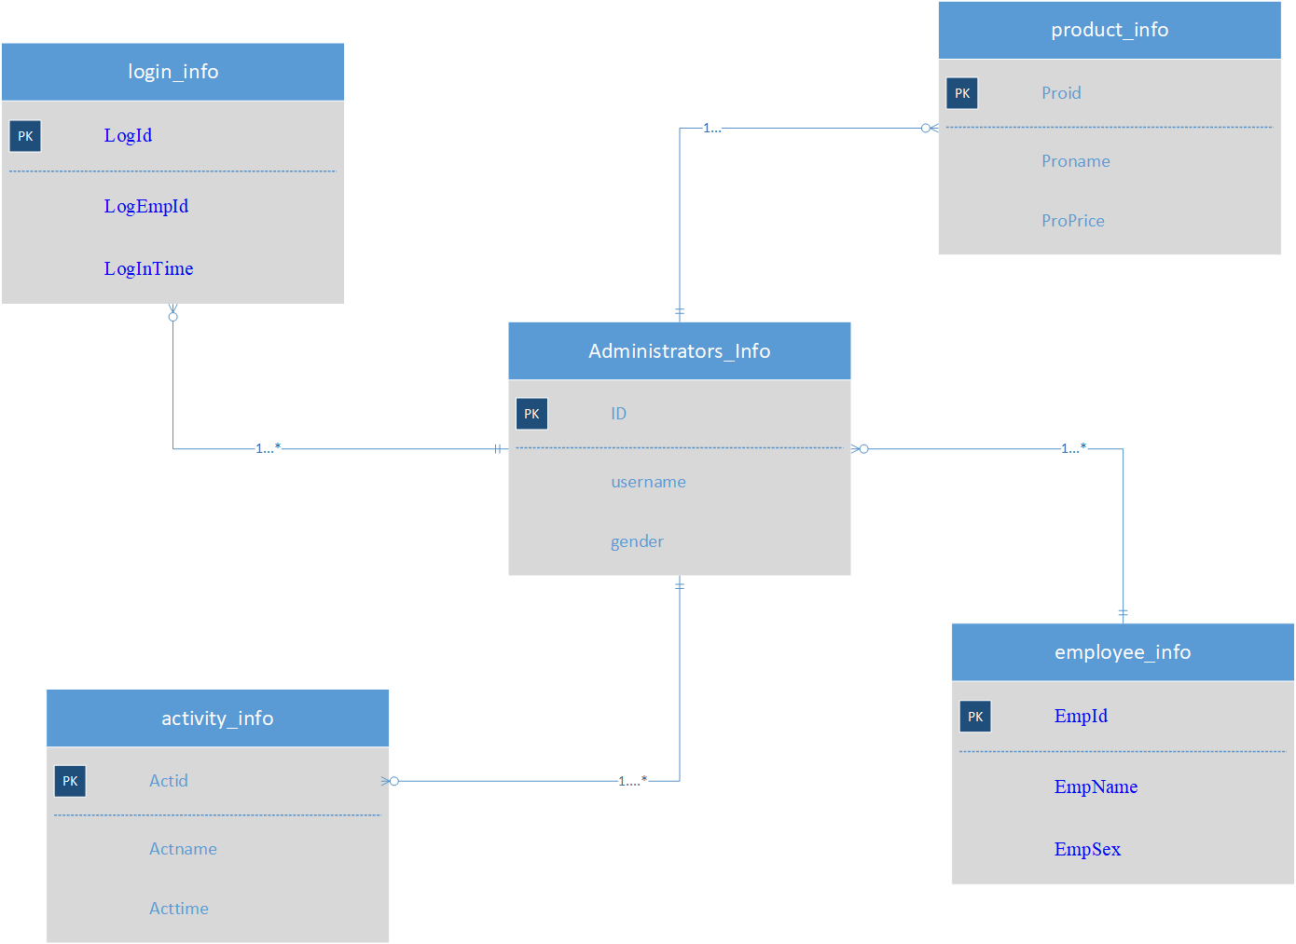

**三、逻辑结构设计**

**1．员工信息表（Employee_Info）——记录所有员工信息**

|  |  |  |  |  |
| --- | --- | --- | --- | --- |
| 字段名 | 数据类型 | 长度 | 键情况 | 说明 |
| EmpId | Varchar | 10 | 主键 | 员工编号 |
| EmpName | varchar | 20 | Not null | 员工姓名 |
| EmpPass | Varchar | 6 | Not null | 密码 |
| EmpSex | varchar | 2 | Not null | 性别 |
| EmpBirthday | Datetime | 50 |  | 出生日期 |
| EmpPosition | Varchar | 20 | Not null | 职位 |
| EmpTel | Varchar | 15 | Not null | 电话 |
| EmpAddress | Varchar | 50 |  | 地址 |
| EmpStatus | Varchar | 4 | Not null（在/离/休） | 在职状态 |
| EmpInTime | dateTime |  | Not null | 入职日期 |
| EmpOutTime | dateTime | 5 | null | 离职日期 |

**2．商品信息表（Product_Info）——记录所有商品以及套餐的详细信息**

|  |  |  |  |  |
| --- | --- | --- | --- | --- |
| 字段名 | 数据类型 | 长度 | 键情况 | 说明 |
| ProId | int |  | 主键(自动生成) | 商品编号,自增1 |
| ProName | Varchar | 50 |  | 名称 |
| ProUnitId | Varchar | 10 |  | 计量单位 |
| ProPrice | Money | 50 |  | 价格 |
| ProSalType | Int | 50 |  | 优惠类型编号 |
| ProStartTime | Datetime |  |  | 开始使用时间 |
| ProEndTime | DateTime |  |  | 结束时间 |
| ProRemark | Varchar | 200 |  | 备注 |

**3．登录信息表（Login_Info）——记录系统的登入，登出信息**

|  |  |  |  |  |
| --- | --- | --- | --- | --- |
| 字段名 | 数据类型 | 长度 | 键情况 | 说明 |
| LogId | int | 50 | 主键（identity） | 主键编号，自增1 |
| LogEmpId | Varchar | 10 |  | 员工编号 |
| LogInTime | DateTime |  | Not null | 登入时间 |
| LogOutTime | DateTime |  |  | 退出时间 |
| LogLptNo | Varchar | 10 | Not null | 端口号 |
| LogInMoney | Money |  | Not null | 登入时金额 |
| LogOutMoney | Money |  |  | 退出时金额 |

**4．活动信息表（activity_info）——记录活动信息**

|  |  |  |  |  |
| --- | --- | --- | --- | --- |
| 字段名 | 数据类型 | 长度 | 键情况 | 说明 |
| Actid | int | 50 | 主键（identity） | 主键编号，自增1 |
| ActName | Varchar | 50 |  | 活动编号 |
| ActTime | varchar | 50 | Not null | 活动时间 |
| ActChargePlople | varchar | 50 |  | 活动负责人 |

**5．管理员信息表（Administrators_Info）——记录管理员信息**

|  |  |  |  |  |
| --- | --- | --- | --- | --- |
| 字段名 | 数据类型 | 长度 | 键情况 | 说明 |
| Id | int | 50 | 主键（identity） | 主键编号，自增1 |
| username | varchar | 50 | Not null | 用户名 |
| Userpassword | Varchar | 50 |  | 密码 |
| Gender | varchar | 50 |  | 性别 |
| Phone | varchar | 50 |  | 电话 |
| Address | Varchar | 50 |  | 地址 |

**签字认证**

|  |  |
| --- | --- |
| **发起人签字:** | **xx** |
| **客户签字：** | **xxx** |
| **项目经理签字：** | **xxx** |
| **确认时间：** | **2019年7月1日星期一** |